T I S K O V Á Z P R Á V A

Dozorčí rada Lesů ČR se zabývala finančním plánem podniku

Projednala i plán investic a oprav a témata insolvence společnosti LESS & FOREST s.r.o., lesnických zakázek, pronájmů honiteb, veřejné zakázky na právní služby či spolupráce s odborným školstvím

Hradec Králové, 21. února 2013 – Dozorčí rada státního podniku Lesy ČR dnes na pravidelném zasedání projednala roční finanční plán na rok 2013 a vydala k němu kladné stanovisko pro zakladatele. Finanční plán předpokládá HV na rok 2013 ve výši 3,7 miliardy korun. Pokles plánovaného HV je způsoben předpokládaným navracením majetku církevním a náboženským společnostem, stagnací cen dřeva a snížením výše finančního majetku odvodem 6 miliard korun do státního rozpočtu.

„Lesy ČR díky novele zákona o státním podniku odvedou do státního rozpočtu více peněz než se původně předpokládalo. Stát takových podniků nemá mnoho. Je to dobrá zpráva pro veřejný sektor,“ poznamenává předseda Dozorčí rady Lesů ČR Miroslav Zámečník. „S pravidelnými odvody části našich zisků do státního rozpočtu skutečně počítáme. Jsem přesvědčen o správnosti takového kroku,“ doplňuje ekonomický ředitel Lesů ČR Michal Gaube, v současnosti pověřený řízením podniku.

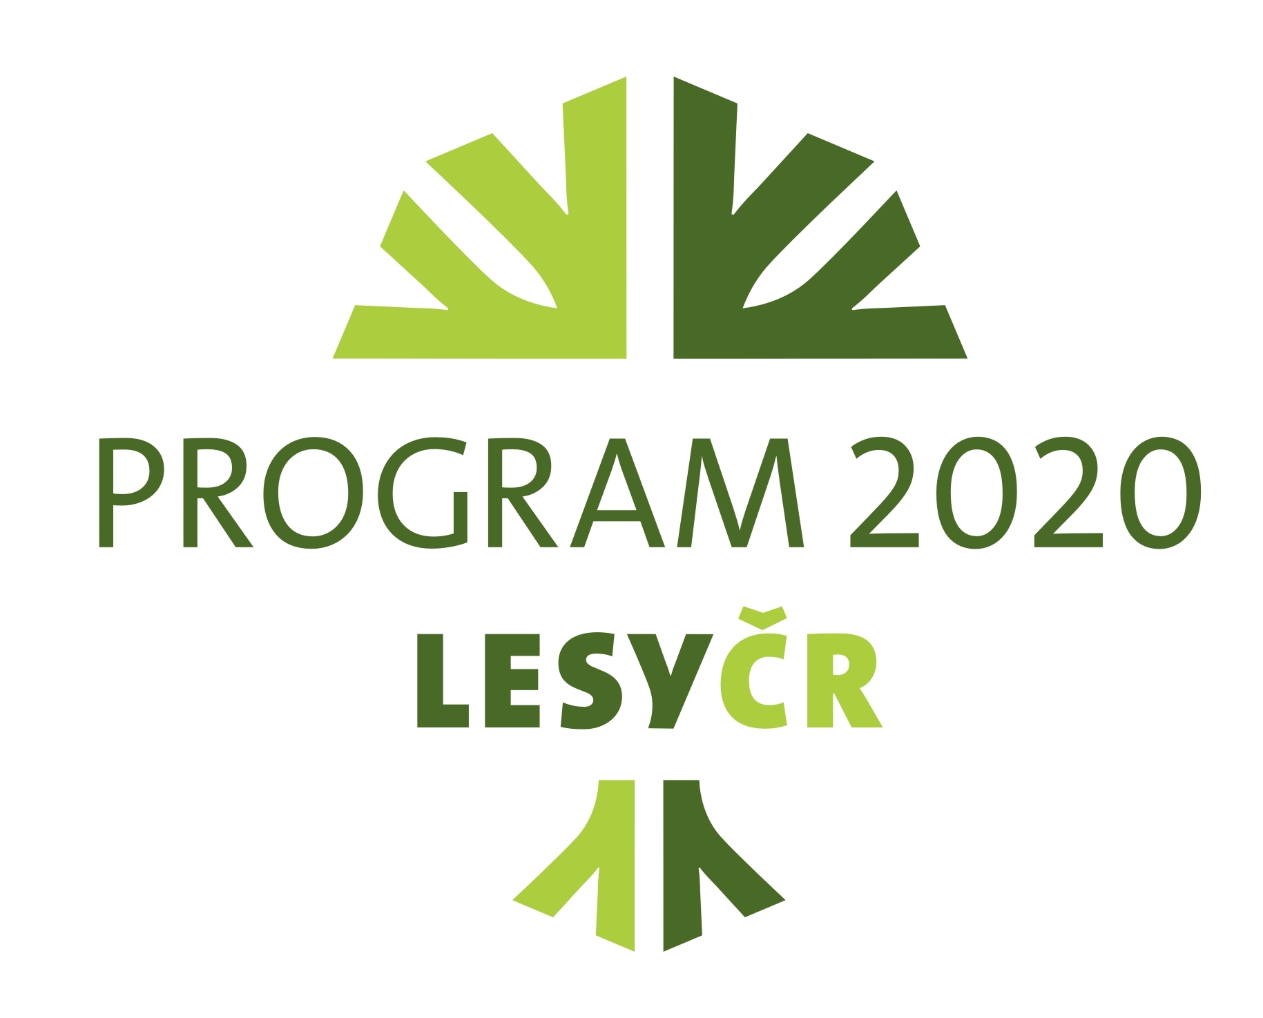
Dozorčí rada projednala i plán investic a oprav na rok 2013 ve výši 3,1 miliardy korun, který je oproti roku 2012 navýšen o celou jednu miliardu korun, většina těchto prostředků půjde na opravy lesní infrastruktury včetně lesních cest a na vodohospodářské stavby. Více finančních prostředků v letošním roce budou Lesy ČR investovat i do podpory veřejně prospěšných funkcí lesů v rámci tak zvaného Programu 2020, na tyto účely půjde rekordních, téměř 100 milionů korun. Dokument „Program 2020 – zajištění cílů veřejného zájmu u LČR“ slouží například k financování obnovy a údržby turistických cest a stezek, naučných stezek, odpočinkových míst, studánek, kulturních památek a mnoha dalších aktivit v lesích. „Lesy ČR by masivním navýšením financí na investice a opravy rády nabídly více příležitostí pro menší firmy a živnostníky v regionech, což by mohlo přispět k vytvoření nových pracovních míst a tím alespoň částečně snížit míru nezaměstnanosti,“ poznamenává ekonomický ředitel Lesů ČR Michal Gaube.

Na vědomí vzala dozorčí rada připravované parametry veřejné zakázky na provádění komplexních lesnických činností od roku 2014 a s uspokojením přijala informaci o rozšíření počtu smluvních územních jednotek o 20%. „Toto opatření zvýší šance na úspěch především malých a drobných lesnických společností,“ podotýká předseda Dozorčí rady Lesů ČR Miroslav Zámečník.

Dozorčí rada byla dnes vedením podniku informována o dosavadním průběhu insolvenčního řízení se společností LESS & FOREST s.r.o., a to zejména v záležitosti insolvenčních žalob podaných společností LESS & FOREST s.r.o. a insolvenční správkyní na Lesy ČR o zaplacení částky cca 6,36 miliardy korun z důvodu údajné neplatnosti smluv o provádění komplexních lesnických činností a prodeji dříví. Lesy ČR i dozorčí rada považují obě žaloby za ryze účelové a deklarují, že smlouvy uzavřené s LESS & FOREST s.r.o. jsou platnými právními úkony a vzešly z výsledků zadávacích řízení ve smyslu zákona o veřejných zakázkách. Společnost LESS & FOREST s.r.o. uzavřené smlouvy dlouhodobě plnila a ještě tři měsíce před podáním obou dvou předmětných žalob se domáhala pokračování v jejich plnění návrhem na vydání předběžného opatření. Ekonomický ředitel Lesů ČR Michal Gaube, který je v současnosti pověřený řízením podniku, zdůrazňuje: „I přes jednoznačný právní náhled na celou věc Lesy ČR soudní řízení o uvedených žalobách v žádném případě nepodcení a učiní veškeré právní kroky potřebné pro řádnou ochranu svých oprávněných zájmů.“

Dozorčí rada rovněž přijala informaci o podnikem nakoupených státních dluhopisech ve výši 1 miliardy korun a doporučila v těchto nákupech pokračovat.

Vedení Lesů ČR předložilo dozorčí radě k projednání plán nákladů na marketing a reklamu v roce 2013, který měl být oproti roku 2012 o 30 % nižší a včetně již smluvně závazných položek měl činit 84 milionů korun. Dozorčí rada doporučila další snížení výše tohoto plánu na celkových 70 milionů Kč.
Dozorčí rada dále projednala záměr Lesů ČR vypsat veřejnou zakázku na poskytování právních služeb, která bude zadána v otevřeném nadlimitním zadávacím řízení podle zákona o veřejných zakázkách. Předpokládaná hodnota zakázky by měla činit 400 milionů korun na období 4 let. Tato hodnota odpovídá náročnosti a závažnosti řešené právní agendy Lesů ČR. Dozorčí rada podniku doporučila tuto veřejnou zakázku konzultovat s organizací Transparency International ČR.

Dozorčí rada si dnes též vyžádala zpracování nezávislého znaleckého posouzení vybraných veřejných zakázek LČR v oblasti IT. Současně podniku doporučila jednat s dodavateli o snížení cen o 25 až 30 % a v případě neúspěchu posoudit možnost vypovězení stávajících smluv na servisní služby v oblasti IT.

Dozorčí rada se také seznámila se základními parametry výběrových řízení na pronájem vlastních honiteb Lesů ČR na další období. Lesy ČR jsou povinny vypsat na pronájem honiteb v souladu s příslušnými právními předpisy výběrová řízení. „O konkrétních podmínkách výběrových řízení budou Lesy ČR veřejnost informovat na svých internetových stránkách,“ vysvětluje ekonomický ředitel podniku Michal Gaube.

V závěru svého jednání dozorčí rada Lesům ČR doporučila zahájit užší vzájemně výhodnou spolupráci s odborným školstvím. „Lesy ČR by mohly se školami spolupracovat na některých konkrétních projektech, například pokračovat při realizaci odborných praxí studentů či podporovat odbornou výuku,“ doplňuje ekonomický ředitel Lesů ČR Michal Gaube, v současnosti pověřený řízením podniku.

KONTAKT:
Zbyněk Boublík
Tiskový mluvčí Lesů ČR
Tel.: +420 724 813 301
E-mail: Boublik@lesycr.cz
Poznámky pro editory:

- Státní podnik Lesy ČR obhospodařuje více než 1,3 milionu hektarů lesního majetku (což představuje šestinu plochy ČR a zhruba polovinu lesů v ČR) a pečuje o více než 39 tisíc kilometrů vodních toků (tj. přibližně o jednu třetinu délky vodních toků a bystřin v ČR).
- Lesy ČR jsou držiteli Osvědčení o účasti v regionální certifikaci lesů systémem PEFC na celé výměře spravovaného lesa. Uvedené osvědčení je dokladem, že LČR v lesích hospodaří v souladu se schválenými standardy trvale udržitelného hospodaření.

